AÑO NUEVO DE ENSUEÑO EN PUNTA CANA
5 DIAS / 4 NOCHES
DEL 30 DICIEMBRE 2026 AL 03 ENERO 2027
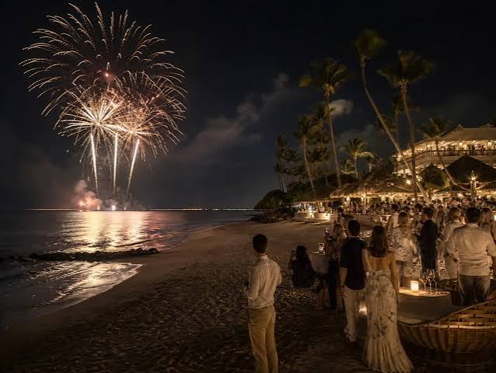

ITINERARIO
30 de diciembre – Llegada a Punta Cana
Recepción en el Aeropuerto Internacional de Punta Cana, traslado compartido al hotel, asistencia de nuestro representante.
Resto del día libre para disfrutar del resort.
Alojamiento.

31 de diciembre – Día libre / Celebración de Fin de Año
Día libre para disfrutar de las instalaciones y del régimen todo Incluido del hotel.
Alojamiento.

Para aquellos pasajeros que deseen una celebración diferente, podemos ofrecer de manera opcional Coco Bongo New Year’s Eve por USD 180 por persona, sujeto a disponibilidad al momento de reservar.

1 de enero – Día libre en el resort
Día destinado al descanso y disfrute del hotel después de la celebración de Año Nuevo.
Alojamiento.

2 de enero – Isla Saona
Excursión de día completo a Isla Saona, con recogida y regreso al hotel.
La operación será reconfirmada al momento de realizar la reserva debido a las fechas festivas.

3 de enero – Salida
Traslado compartido desde el hotel hacia el Aeropuerto Internacional de Punta Cana.

INCLUYE:
- Boleto aéreo con COPA Airlines equipaje 10 kg
- 04 noches alojamiento.
- Hotel con régimen todo incluido.
- Traslado Aeropuerto - Hotel – Aeropuerto.
- Excursión de día completo a Isla Saona, incluyendo traslados desde y hacia el hotel.
Cortesía:
Agua de bienvenida a la llegada.
Tour de compras de artesanía local, coordinado durante la estadía.
1 botella de mamajuana por reserva.
Representante asignado.
Concierge por WhatsApp.
Atención en destino.
Agua al momento de la llegada.
Asistencia de viaje Terrawind 50.000 USD de cobertura.
Seguro Hogar AIG.

PRECIO INCUIDO TKT POR PERSONA EN HABITACIÓN DOBLE DESDE (QUITO)
FORMA DE PAGO | HOTEL | RÉGIMEN | PRECIO
P.V.P. | Royalton Splash Punta Cana | Todo incluido | $ 2.653

PRECIO INCUIDO TKT POR PERSONA EN HABITACIÓN DOBLE DESDE (GUAYAQUIL)
FORMA DE PAGO | HOTEL | RÉGIMEN | PRECIO
P.V.P. | Royalton Splash Punta Cana | Todo incluido | $ 2.930

NO INCLUYE:
- Actividades no descritas
- Propinas
- Gastos personales

NOTAS IMPORTANTES:
- Precios incluyen todos los impuestos locales IVA e ISD.
- En caso de traslados en horario nocturno/madrugada puede aplicar un suplemento para realizar el servicio.
- Precios cotizados en base a grupo de viaje de 2 pasajeros, si la cantidad de pasajeros disminuye o aumenta, se recotiza (consultar).
- Todos los precios están sujetos a cambio sin previo aviso.
- Hasta no efectuar reserva en firme, no podemos confirmar ni garantizar tarifas/disponibilidad de los servicios antes cotizados.
- Documentos de viaje como Visas requeridas y pasaporte vigente son responsabilidad del pasajero y o su agencia de viajes.
- Como regla general, check in: 15h00pm y check out: 11h00am.
- Hoteles pueden cobrar Resort fee o tasas de estancia en destino.
- Como operador turístico, actuamos únicamente como intermediarios entre nuestros pasajeros y las aerolíneas. Por lo tanto, no asumimos responsabilidad por cambios, retrasos, reprogramaciones o cancelaciones de vuelos que pudieran generarse por decisión de la aerolínea o por factores externos a nuestra gestión.
- Cualquier modificación en los itinerarios aéreos, políticas de equipaje, horarios o condiciones del servicio será manejada de acuerdo con las disposiciones establecidas directamente por la aerolínea. No obstante, estaremos siempre dispuestos a brindar apoyo y asistencia para gestionar la información correspondiente y orientar a nuestros pasajeros en los procesos necesarios.
- Puntos Elite desde $10, aplica sólo para pago Local.
- Se paga comisión del 10% partiendo de la base antes de impuestos.

